Descripción y proceso constructivo de elementos de concreto
Levantado de muros de mampostería
- Encofrado: en mampostería reforzada, no se utiliza formaleta; se traza muro sobre solera/cimentación nivelada.
- Armado: instancias de refuerzo vertical y horizontal según NSE 7.4, con relleno (grout) en celdas y vibrado para consolidar.
- Curado: proteger morteros y grout tras colocación.
- Instalación: hiladas niveladas y plomadas, integración de mochetas o soleras según diseño.

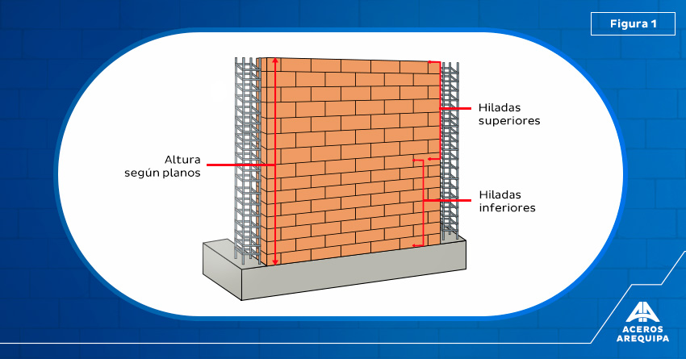

Mochetas
- Encofrado: si se construyen en concreto, se requerirá formaleta robusta adecuada (ACI).
- Armado: refuerzo vertical en coincidencia con muros adyacentes; separación adecuada de cubierta de concreto.
- Curado: mantener humedad según normativa ACI (mínimo 7 días o hasta alcanzar 70 % resistencia).
- Instalación: integradas monolítica o independientemente, alineadas y dimensionadas según NSE 7.4.

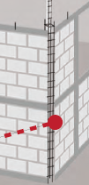

Soleras
- Encofrado: formaletas planas sobre base sólida; revisar tolerancias según NSE 7.1.
- Armado: malla o refuerzo según diseño estructural; uso de bloques de cobertura para garantizar espesor adecuado
- Curado e instalación: rociado continuo tras colado para mantener humedad.
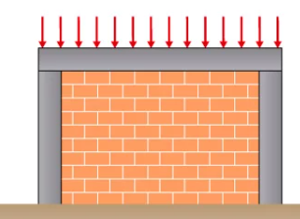
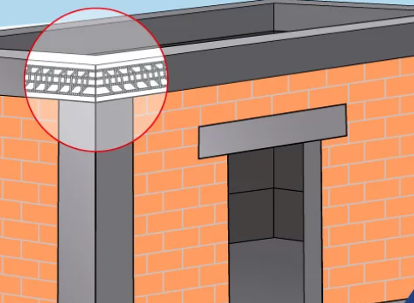

Columnas
- Encofrado: vertical y rígido; evitar deformaciones según guía ACI 347 y NSE 7.1.
- Armado: barras longitudinales, estribos, recubrimiento garantizado por separadores o dobies.
- Curado: mantener humedad desde la base hasta la parte alta; al menos 7 días o como ACI.
- Instalación: verticalidad controlada; tolerancias del NSE 7.1.
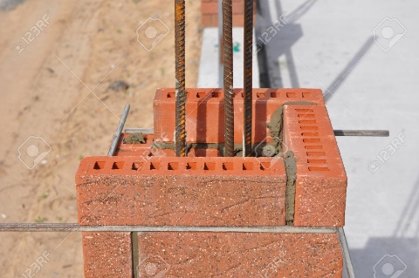

Zapatas
- Encofrado: robusto sobre excavación nivelada, sin deformaciones.
- Armado: malla o barras según diseño; separadores adecuados.
- Curado e instalación: rociado constante como en soleras.
- Control de calidad: cilindros de control de resistencia (ACI).

Ménsulas
- Encofrado: a veces complejo; considerar cargas excéntricas y momentos, soporte firme.
- Armado: barras longitudinales hacia muro/columna; estribos para confinar acero.
- Curado: según ACI, mantener humedad prolongada; evitar fisuración.
- Instalación: asegurar conexión eficiente con soporte principal y control geométrico (NSE 7.1).

